1 сентября - День Знаний!

***Удивительный и прекрасный праздник «День Знаний» в детском саду, возможно, не такой торжественный и волнительный, как в школе, но от этого не менее важный. Начинается новая полоса в жизни дошкольников: занятия, беседы, праздники, помогающие лучше познать окружающий мир, чему-то научиться, узнать себя, определить свои интересы. В этот день для воспитанников детского сада педагоги устроили настоящий праздник.***

***С Днём знаний воспитанников детского сада пришли поздравить казаки, Карлсон и строгая Фрекен Бок!***

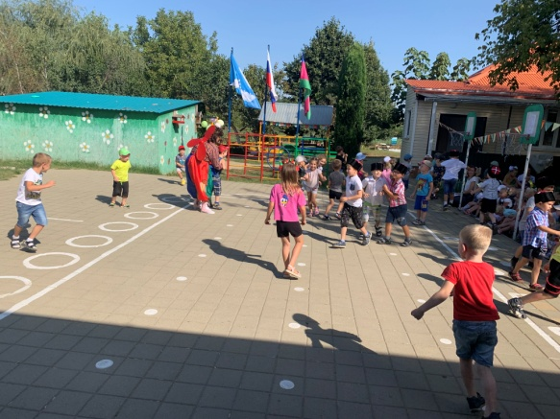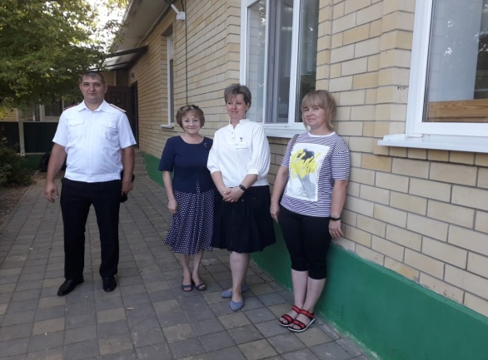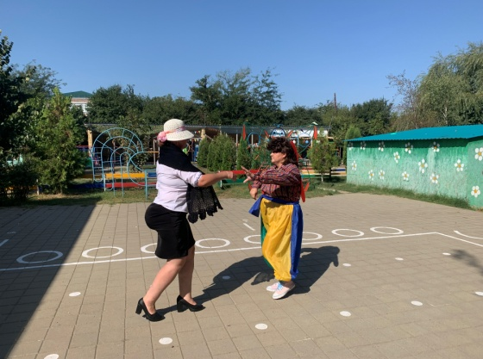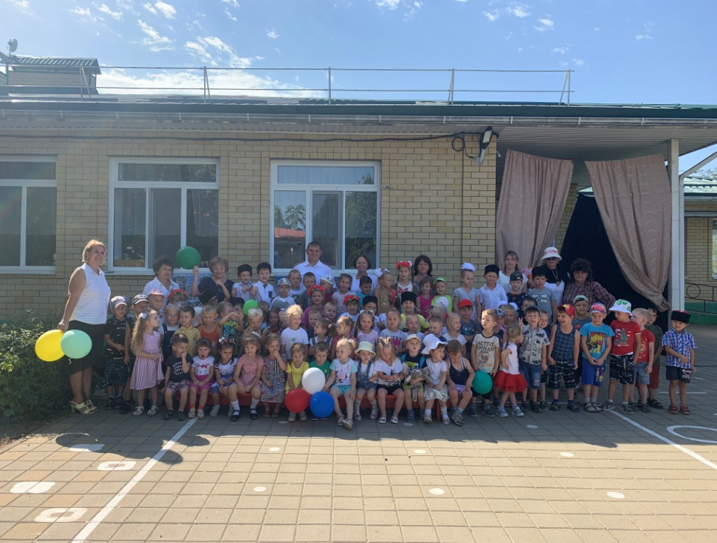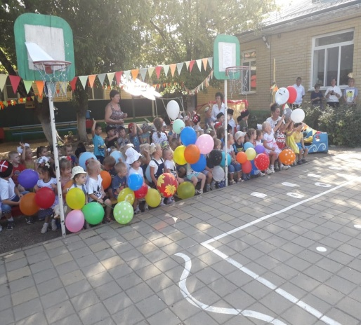***Дети вместе с гостями праздника участвовали в конкурсах, играх-соревнованиях, разгадывали загадки, пели песни, много шутили и смеялись. Вот так весело, интересно и празднично начался новый учебный год в нашем детском саду. Мы поздравляем всех – родителей, детей, педагогов с этим праздником! Этот день открывает новый учебный год. Пусть он будет увлекательным, интересным и принесет новые знания, открытия и новых друзей!***